DOKUMEN PENJADWALAN PROJEK

(*SOFTWARE PROJECT SCHEDULING*)

FOOD RECIPE

SATORU FOUNDATION

VERSI 1.1

Oleh:

1. Ridhuan Rangga Kusuma (1152200025)
2. Jonathan Natanael Zefanya (1152200024)
3. Lutfi Ekaprima Jannata (1152200006)
4. Daffa Nur Fakhri (1152200027)

**PROGRAM STUDI TEKNIK INFORMATIKA**

**INSTITUT TEKNOLOGI INDONESIA**

**26 April 2024**

1. DAFTAR TASK

|  |  |  |  |  |
| --- | --- | --- | --- | --- |
| No. | Nama Task | Deskripsi Task | Ketergantungan Task Lain | Waktu |
| 1.1 | Kumpulkan Kebutuhan Pengguna | Lakukan wawancara, survei, atau diskusi kelompok terfokus untuk memahami kebutuhan dan harapan pengguna potensial. | Setelah rapat awal tim developer | 4 Jam |
| 1.2 | Analisa Kebutuhan Pengguna | Tentukan fitur dan fungsi aplikasi berdasarkan kebutuhan yang dikumpulkan. | Setelah mengumpulkan kebutuhan | 2 Jam |
| 1.3a | Buat Persona Pengguna | Kembangkan persona pengguna untuk mewakili berbagai jenis pengguna dan kebutuhan mereka. | Setelah analisis kebutuhan | 2 Jam |
| 1.3b | Tentukan Ruang Lingkup Proyek | Tetapkan dengan jelas ruang lingkup proyek, termasuk fitur dan fungsi yang akan disertakan dalam rilis awal. | Setelah analisis kebutuhan | 1 Jam |
| 2.1 | Buat Mockup UI | Rancang wireframe dan mockup untuk memvisualisasikan tata letak dan alur pengguna aplikasi. | Setelah buat persona pengguna | 8 Jam |
| 2.2 | Kembangkan Prototype UX | Buat prototype interaktif untuk menguji kegunaan dan alur aplikasi. | Setelah buat Mockup UI | 4 Jam |
| 2.3 | Kumpulkan Umpan Balik dari Pengguna | Lakukan uji kegunaan dengan pengguna potensial untuk mengumpulkan umpan balik tentang desain dan prototipe. | Setelah mengembangkan prototype UX | 4 Jam |
| 2.4 | Perbaiki Desain | Ulangi desain berdasarkan umpan balik pengguna dan masukan dari tim pengembangan. | Setelah pengumpulan umpan balik pengguna | 4 Jam |
| 3.1 | Siapkan Lingkungan Pengembangan | Instal alat dan perangkat lunak yang diperlukan untuk pengembangan. | Setelah semua design setuju digunakan | 2 Jam |
| 3.2 | Pilih *Framework* Pengembangan | Pilih *framework* pengembangan yang sesuai untuk membangun komponen *front-end* dan *back-end* aplikasi. |  | 2 Jam |
| 3.3a | Kembangkan *Front-End* | Implemen UI dan UX menggunakan HTML, CSS, dan JavaScript. | Setelah memilih *framework* | 40 Jam |
| 3.3b | Kembangkan *Back-End* | Buat kode sisi server untuk menangani penyimpanan, pengambilan, dan pemrosesan data. | Setelah memilih *framework* | 40 Jam |
| 3.4a | Implementasikan Autentikasi dan Otorisasi Pengguna | Kembangkan sistem keamanan untuk login pengguna, registrasi, dan kontrol akses. | Setelah mengembangkan *Back-End* | 16 Jam |
| 3.4b | Integrasikan Data Resep | Integrasikan database resep atau API untuk menyediakan akses ke berbagai resep kepada pengguna. | Setelah mengembangkan *Back-End* | 16 Jam |
| 3.4c | Implementasikan Fungsi Pencarian dan Filter | Kembangkan fitur untuk memungkinkan pengguna mencari resep berdasarkan bahan, kategori, dan kriteria lainnya. | Setelah mengembangkan *Back-End* | 16 Jam |
| 3.4d | Implementasikan Sistem Penilaian dan Ulasan | Aktifkan pengguna untuk menilai dan mengulas resep untuk memberikan umpan balik dan membantu orang lain menemukan resep berkualitas. | Setelah mengembangkan *Back-End* | 16 Jam |
| 3.4e | Implementasikan Notifikasi | Kirimkan notifikasi kepada pengguna tentang resep baru, pembaruan, dan informasi relevan lainnya. | Setelah mengembangkan *Back-End* | 16 Jam |
| 4.1 | Lakukan Pengujian Unit | Uji komponen dan modul individual aplikasi untuk memastikan fungsinya sesuai harapan. | Setelah mengembangkan *Front-End dan* *Back-End* | 24 Jam |
| 4.2 | Lakukan Pengujian Integrasi | Uji bagaimana berbagai komponen aplikasi berinteraksi dan bekerja bersama. | Setelah melakukan pengujian unit | 16 Jam |
| 4.3 | Jalankan Uji Penerimaan Pengguna (UAT) | Lakukan pengujian dengan pengguna nyata untuk memastikan aplikasi memenuhi kebutuhan dan harapan mereka. | Setelah melakukan pengujian integrasi | 16 Jam |
| 4.4 | Terapkan Aplikasi | Publikasikan aplikasi ke app store atau distribusikan langsung ke pengguna. | Setelah melakukan pengujian *UAT* | 4 Jam |
| 5.1 | Monitor Performa Aplikasi | Lacak penggunaan aplikasi, identifikasi bug, dan atasi masalah performa. | Setelah menerapkan aplikasi | Berkelanjutan |
| 5.2 | Rilis Pembaruan | Rilis pembaruan secara berkala untuk memperbaiki bug, menambahkan fitur baru, dan meningkatkan performa keseluruhan aplikasi. | Setelah memonitorkan performa aplikasi | Berkelanjutan |

2. Graf Ketergantungan

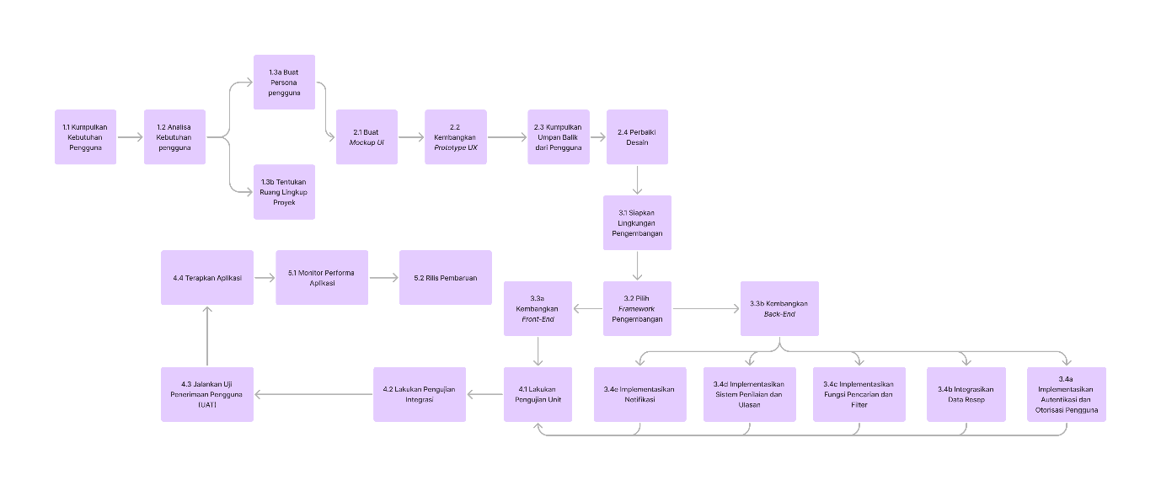

Link: <https://www.figma.com/file/DYQFdyL9504DuJPdzEPXHF/Untitled?type=whiteboard&node-id=0%3A1&t=GAlcR4VHJhDx8XDY-1>

3. Time-line chart

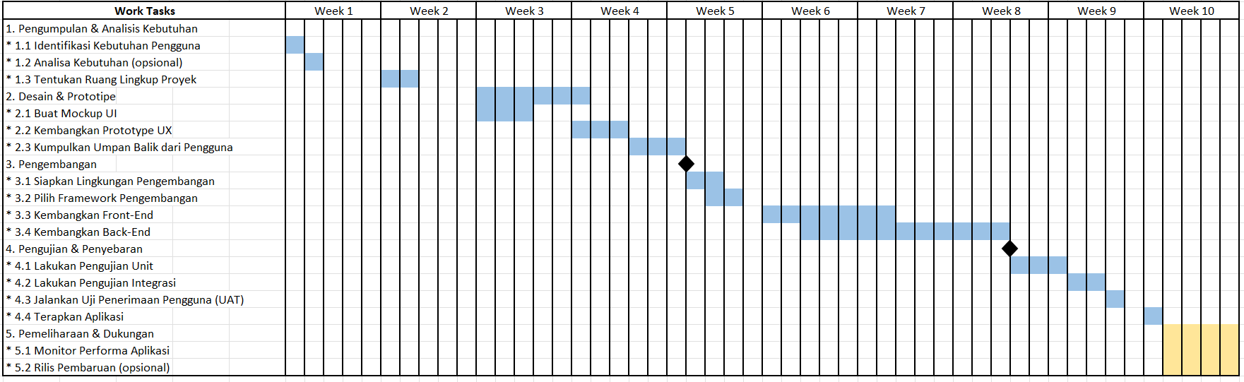

Kuning = Work tasks berkelanjutan

4. Tabel Realisasi Pelaksanaan Task

|  |  |  |  |  |  |  |  |
| --- | --- | --- | --- | --- | --- | --- | --- |
| Work Task | Planned Start | Actual Start | Planned Completed | Actual Completed | Assigned Person | Effort Allocated | Notes |
| 1. Pengumpulan & Analisis Kebutuhan |  |  |  |  |  |  |  |
| * 1.1 Identifikasi Kebutuhan Pengguna | wk1, d1 | wk1, d1 | wk1, d1 | wk1, d1 | BLS | 1 p-d | Conducted user interviews. |
| * 1.2 Analisa Kebutuhan (opsional) | wk1, d2 | wk1, d2 | wk1, d2 | wk1, d2 | BLS | 1 p-d | Analyzed market trends (if applicable). |
| * 1.3 Tentukan Ruang Lingkup Proyek | wk2, d1 | wk2, d1 | wk2, d2 |  | BLS | 1 p-d | Awaiting completion of user needs analysis. |
| 2. Desain & Prototipe | wk3, d1 | wk3, d1 | wk4, d1 |  |  |  |  |
| * 2.1 Buat Mockup UI | wk3, d1 | wk3, d2 | wk3, d3 |  |  |  | Depends on completion of project scope. |
| * 2.2 Kembangkan Prototype UX | wk4, d1 | wk3, d3 | wk4, d3 |  |  |  | Depends on completion of UI mockups. |
| * 2.3 Kumpulkan Umpan Balik dari Pengguna | wk4, d4 | wk4, d1 | wk5, d1 |  |  |  | Depends on completion of UX prototype. |
| 3. Pengembangan |  |  |  |  |  |  |  |
| * 3.1 Siapkan Lingkungan Pengembangan | wk5, d2 | wk5, d2 | wk5, d3 | wk5, d3 | Dev Team | 1 p-d |  |
| * 3.2 Pilih Framework Pengembangan | wk5, d3 | wk5, d3 | wk5, d4 | wk5, d4 | Dev Team | 0.5 p-d |  |
| * 3.3 Kembangkan Front-End | wk6, d1 | wk6, d1 | wk7, d2 |  | Front-End Team | 15 p-d |  |
| * 3.4 Kembangkan Back-End | wk6, d3 | wk6, d3 | wk8, d3 |  | Back-End Team | 15 p-d |  |
| 4. Pengujian & Penyebaran |  |  |  |  |  |  |  |
| * 4.1 Lakukan Pengujian Unit | wk8, d4 | wk8, d4 | wk9, d1 | wk9, d1 | QA Team | 2 p-d |  |
| * 4.2 Lakukan Pengujian Integrasi | wk9, d2 | wk9, d2 | wk9, d3 | wk9, d3 | QA Team | 2 p-d |  |
| * 4.3 Jalankan Uji Penerimaan Pengguna (UAT) | wk9, d4 |  | wk9, d4 |  | Pengguna | 1 p-d |  |
| * 4.4 Terapkan Aplikasi | wk10, d1 |  | wk10, d1 |  | Dev Team | 0.5 p-d |  |
| 5. Pemeliharaan & Dukungan | Berkelanjutan |  | Berkelanjutan |  | Dev & Support Teams | - |  |
| * 5.1 Monitor Performa Aplikasi | Berkelanjutan |  | Berkelanjutan |  | Dev & Support Teams | - |  |
| * 5.2 Rilis Pembaruan (opsional) | Berkelanjutan |  |  |  |  |  |  |

5. Iterasi/Inkrementasi Penyelesaian Task

